**KAMERA PENGAWAS DENGAN SENSOR GERAK**

Dosen Pengampu : Muhammad Ichwan

Mata Kuliah : Algoritma Lanjut



**Muhammad Ghaza Azhar Lesmana**

**152021166**

**Martinus Dagaldo**

**152021164**

**PRODI INFORMATIKA**

**FAKULTAS TEKNOLOGI INDUSTRI**

**INSTITUT TEKNOLOGI NASIONAL BANDUNG**

**2022**

# DAFTAR ISI

**DAFTAR ISI 2**

**BAB I 3**

1.1 Latar Belakang 3

1.2 Rumusan Masalah 3

1.3 Tujuan 4

1.4 Manfaat 4

**BAB II 4**

2.1 Definisi Kamera Iot 4

2.2 Sensor Pir 4

2.3 ESp32 Cam 5

2.4 Arduino Uno 5

**BAB III 6**

3.1 Rangkaian Alat 6

3.2 Kode Koding 7

3.3 Block Diagram 9

3.4 Flowchart 9

3.5 Cara Kerja 10

**BAB IV 11**

**BAB V 12**

5.1 Kesimpulan 12

5.2 Saran 12

**DAFTAR PUSTAKA 13**

# BAB I

**PENDAHULUAN**

## 1.1 **Latar Belakang**

Tindakan pencurian adalah sebuah tiindakan kriminal yang di mana terdapat tindakan pengambilan property milik orang lain secara tidak sah tanpa seizin pemilik. Yang di mana di Indonesia sendiri tindakan tersebut sering banyak kita jumpai di dalam masyarakat, biasanya tindakan pencurian sering kali menargetkan tempat atau sebuah bangunan.

Seperti rumah, kantor, warung,dan lain-lain,yang di mana biasanya tindakan pencurian di lakukan saat tempat-tempat tersebut kosong atau tidak ada penghuninya. Untuk mencegah dan meminimalisir tindakan tersebut diperlukan adanya pengawasan 24 jam dan juga barang bukti jika terjadi tindakan pencurian. Dengan Kamera berbasis Iot 2 pencegahan tersebut bisa terlaksanakan dikarenakan Kamera berbasis Iot tersebut.

Dilengkapi dengan sensor pir yang akan berkerja saat adanya gerakan yang terdeteksi oleh Kamera, dengan terdeteksinya gerakan tersebut Kamera akan memotret dengan sendirinya dan kemudian hasil fotonya akan dikirimkan ke pemilik tempat tersebut melalui email si pemiliki,

## 1.2 **Rumusan Masalah**

1. Apa yang dimaksud dengan Kamera berbasis Iot/Ioe ?
2. Bagaimana design flowchart dari *Kamera pendeteksi gerak* ?
3. Bagaimana wiring dari alat ini ?
4. Bagaimana cara kerja *Kamera pendeteksi gerak* ?

## 1.3 **Tujuan**

Membuat sebuah Kamera berbasis Iot yang di pasangkan sensor pir agar kamera tersebut dapat memotret sendiri yang disebabkan adanya gerakan.

## 1.4 **Manfaat**

1. Mengetahui perangcangan dan pengkodingan dari *Kamera pendeteksi gerak*
2. Mengetahui cara kerja dari *Kamera pendeteksi gerak*

# BAB II

**LANDASAN TEORI**

2.1 Definisi Kamera Iot

Adalah suatu kamera yang di mana kamera tersebut ditanamkan sebuah teknologi seperti sensor dan software dengan tujuan agar kamera tersebut dapat berkomunikasi, mengendalikan, menghubungkan, dan bertukan data melalui perangkat lain selama masih terhubung ke internet.

2.2 Sensor Pir

Sensor passive infra red atau juga yang disebut sensor pir adalah sensor yang digunakan untuk mendeteksi adanya pancaran sinar infra merah dari suatu object. sesuai dengan namanya sensor PIR bersifat pasif, yang berarti sensor ini tidak memancarkan sinar infra merah melainkan hanya dapat menerima radiasi sinar infra merah dari luar. Sensor PIR dapat mendeteksi radiasi dari berbagai objek dan karena semua objek memancarkan energi radiasi, sebagai contoh ketika terdeteksi sebuah gerakan dari sumber infra merah dengan suhu tertentu yaitu manusia mencoba melewati sumber infra merah yang lain misal dinding, maka sensor akan membandingkan pancaran infra merah yang diterima setiap satuan waktu, sehingga jika ada pergerakan maka akan terjadi perubahan pembacaan pada sensor.

2.3 ESp32 Cam

ESP32-CAM merupakan salah satu mikrokontroler yang memiliki fasilitas tambahan berupa bluetooth, wifi, kamera, bahkan sampai ke slot mikroSD. ESP32-CAM ini biasanya digunakan untuk  project IoT (Internet of Things) yang membutuhkan fitur kamera. Modul ESP32CAM memiliki lebih sedikit pin I/O dibandingkan modul ESP32  produk sebelumnya, yaitu ESP32 Wroom. Hal ini dikarenakan sudah banyak pin yang  digunakan secara internal untuk fungsi kamera dan fungsi slot kartu microSD. Selain itu, modul ESP32CAM juga tidak memiliki port USB khusus (mengirim program dari port USB komputer).

2.4 **Arduino Uno**

Arduino Uno adalah board mikrokontroler berbasis ATmega328 (datasheet). Memiliki 14 pin input dari output digital  dimana 6 pin input tersebut dapat digunakan sebagai output PWM dan 6 pin input analog, 16 MHz osilator kristal, koneksi USB, jack power, ICSP header, dan tombol reset. Untuk mendukung mikrokontroler agar dapat digunakan, cukup hanya menghubungkan Board Arduino Uno ke komputer dengan menggunakan kabel USB atau listrik dengan AC yang-ke adaptor-DC atau baterai untuk menjalankannya.

# BAB III

**PERANCANGAN ALAT**

**3.1 Rangkaian Alat**

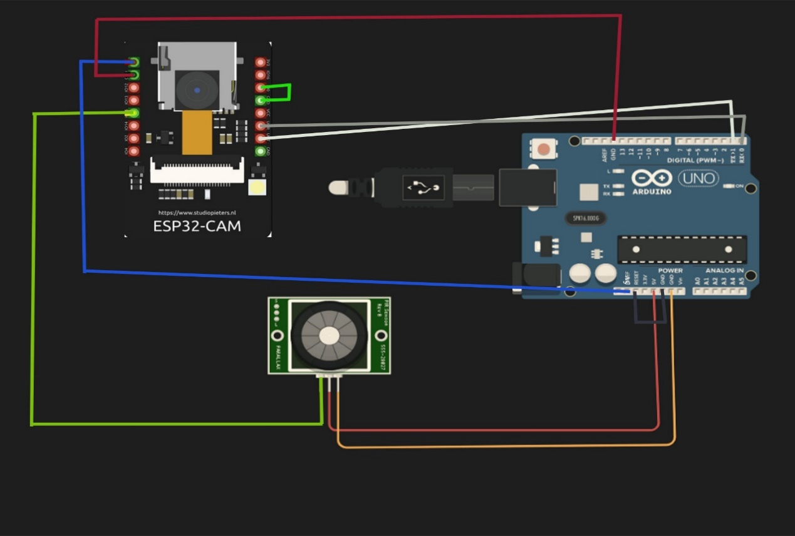

Perancangan alat pada alat ini adalah meghubungkan sensor pir,ESP32 dan Arduino Uno ke satu sama lain.Sensor Pir memiliki 3 pin yaitu VCC, GND, dan OUT, GND dihubungkan ke pin GND Arduino uno, kemudian VCC dihubungkan ke 5v Arduino uno, kemudian pin OUT dihubungkan ke pin GPIO 13 yang ada di ESP32 cam, kemudian hubungkan pin 5v yang ada di ESP32 cam ke pin 5v yang ada di Arduino uno dan pin GND yang ada di ESP32 cam dihubungkan ke pin GND yang ada di Arduino uno,setelah itu hubungkan pin VOT di ESP32 cam ke TX-1 di Arduino uno dan hubungkan pin VOR di ESP32 cam ke RX di Arduino uno, setelah itu sambungkan pin GND ke GPIO 0 yang ada di ESP32 cam, kemudian hubungkan pin RESET ke GND yang ada di Arduino Uno.

3.2 **Kode Koding**

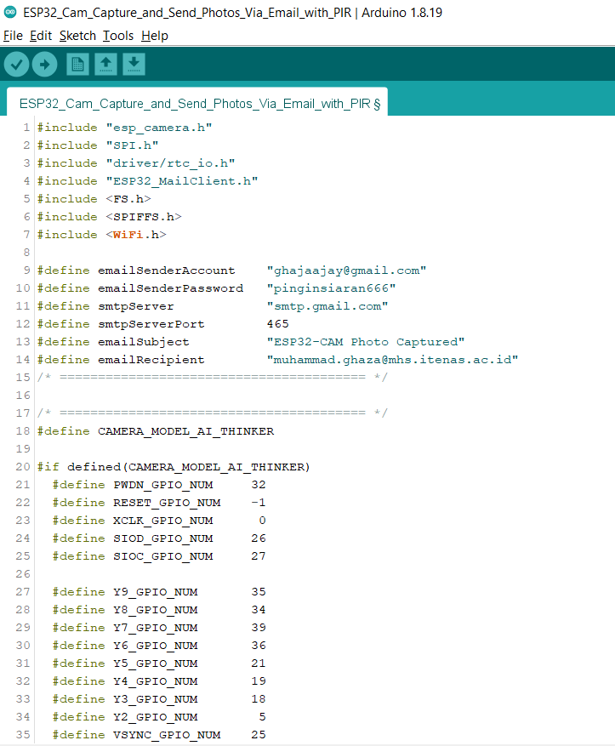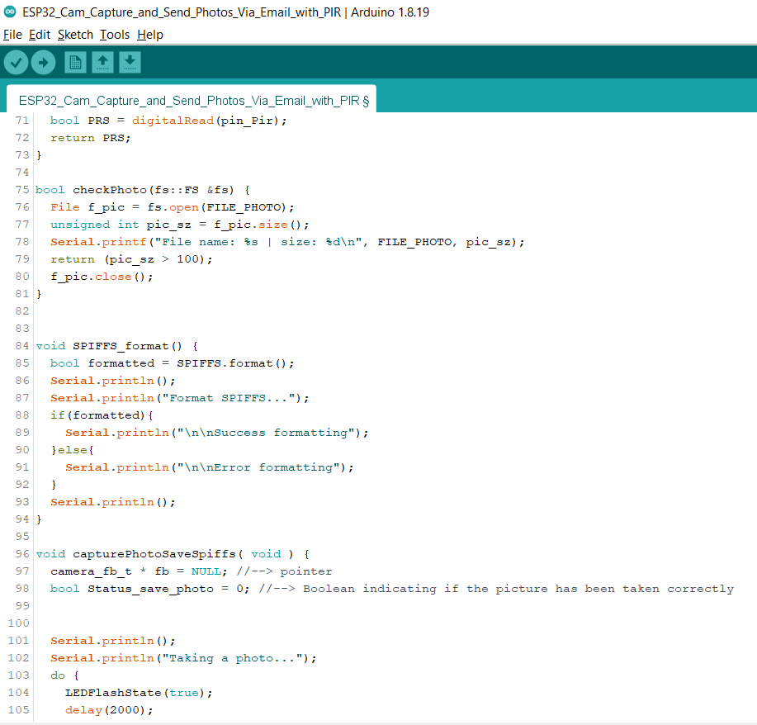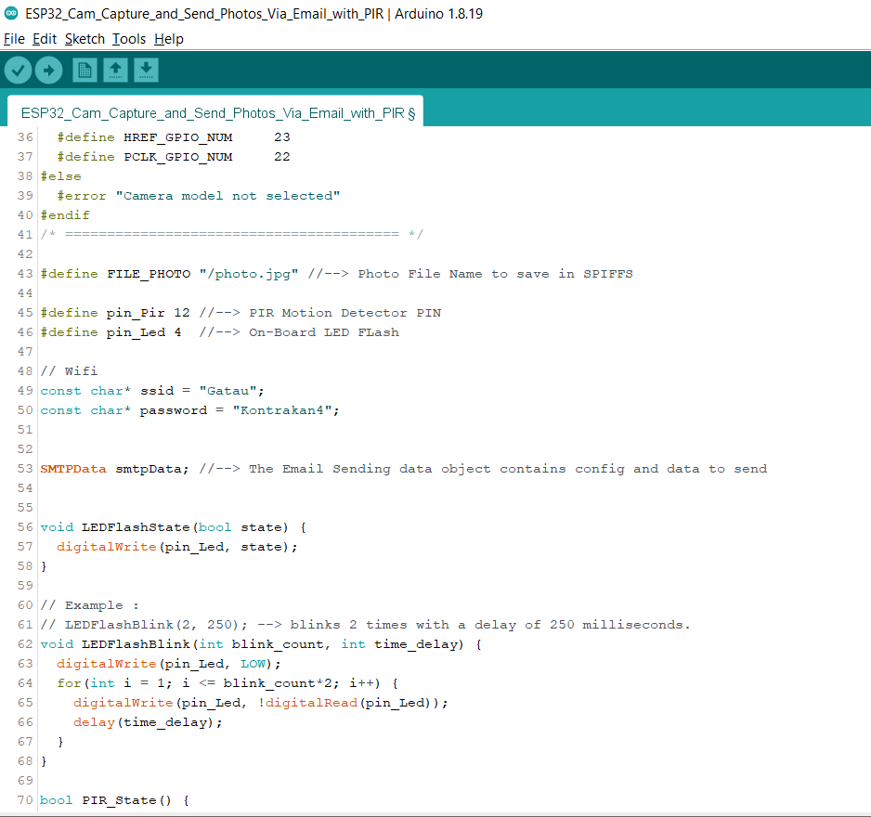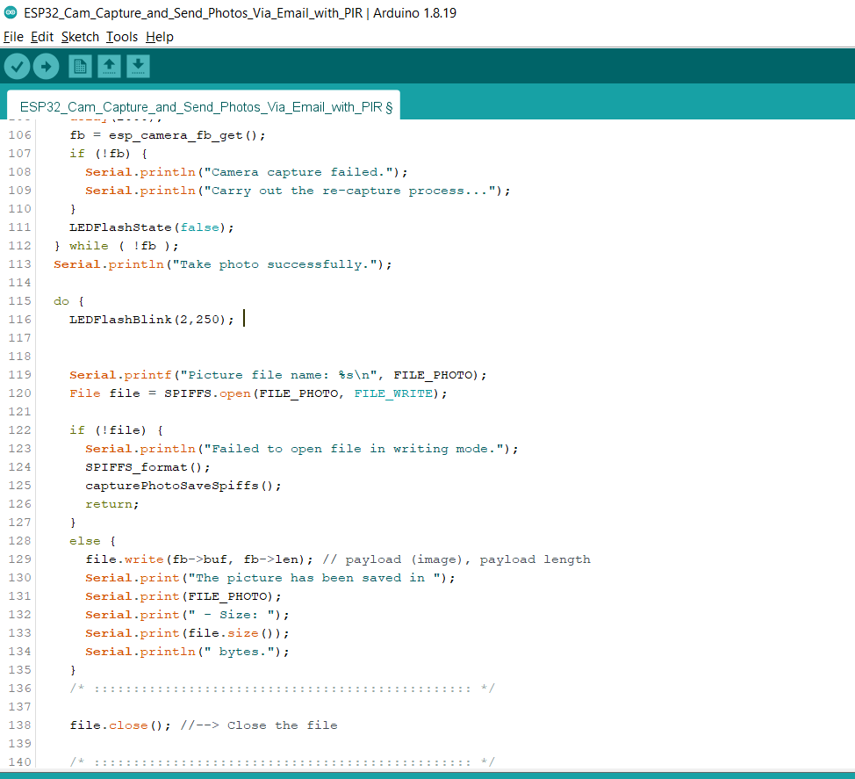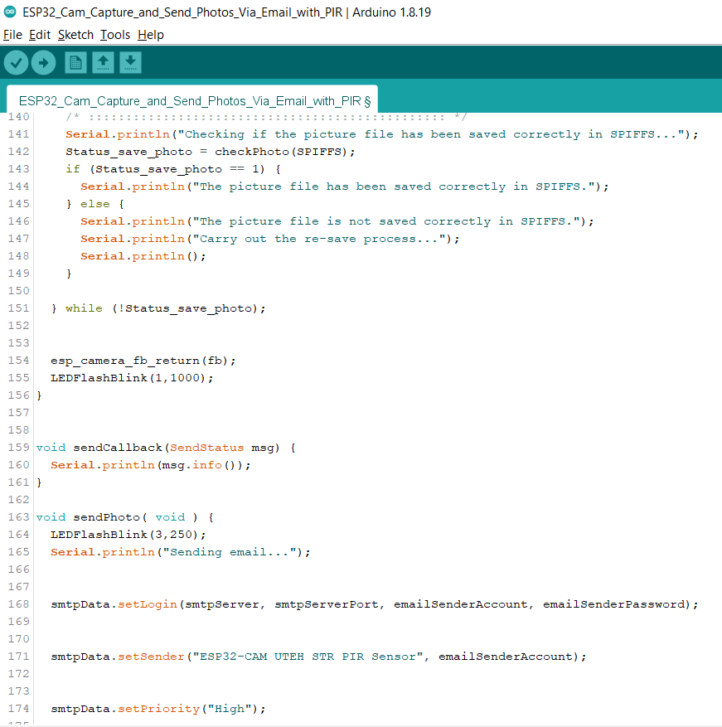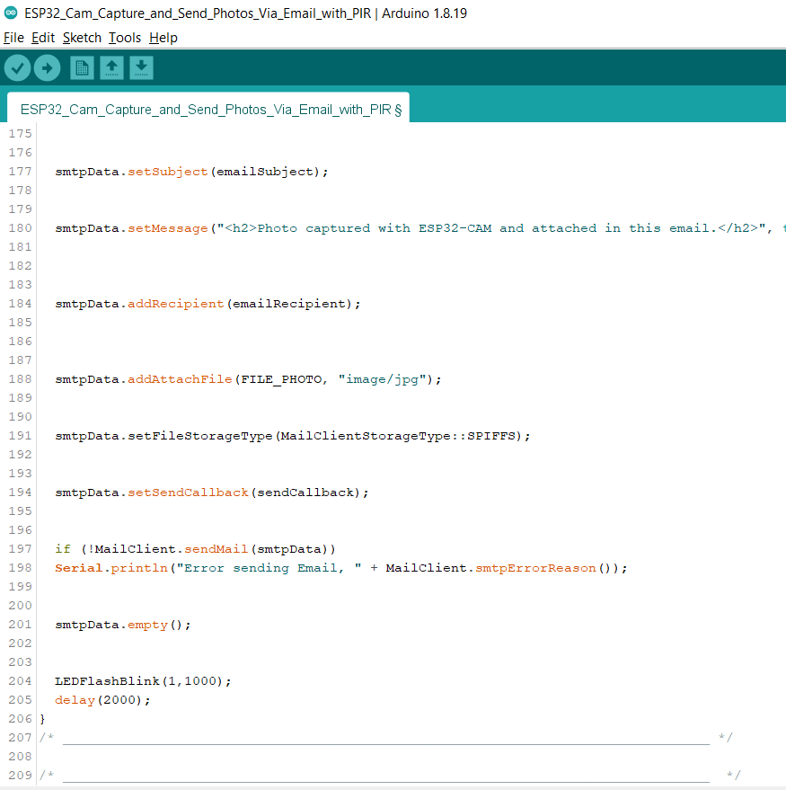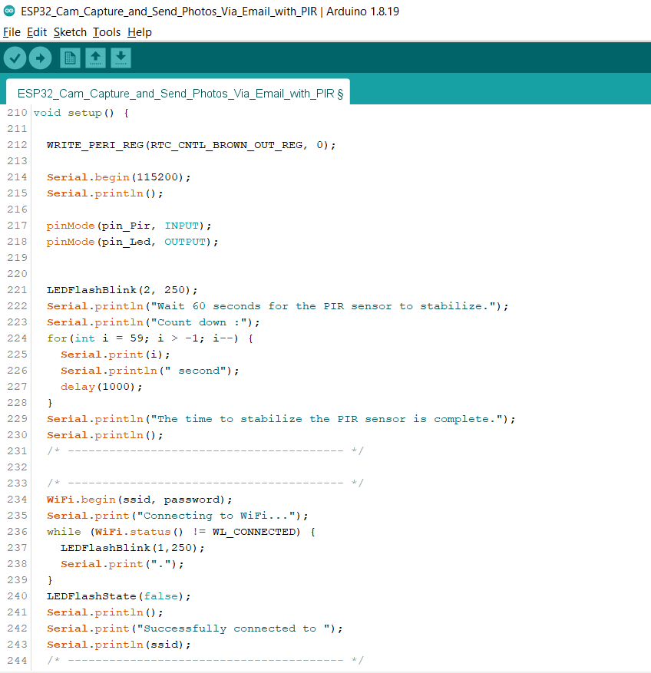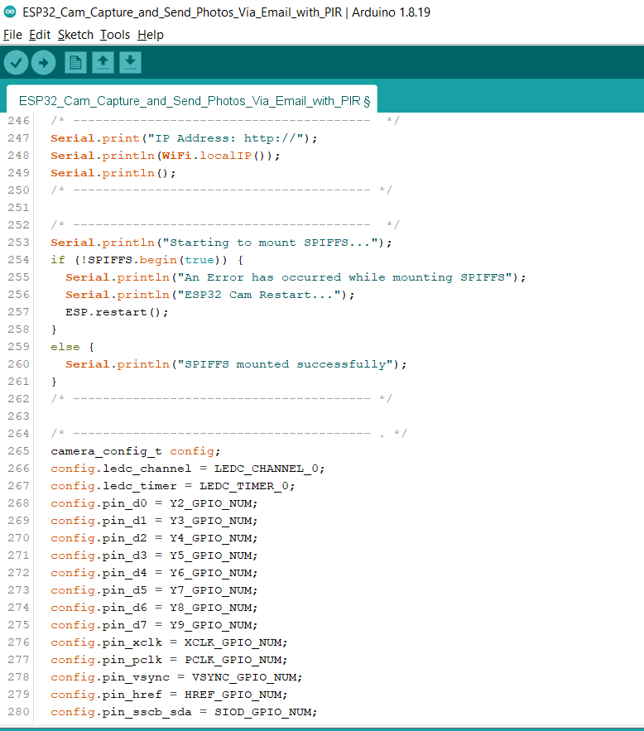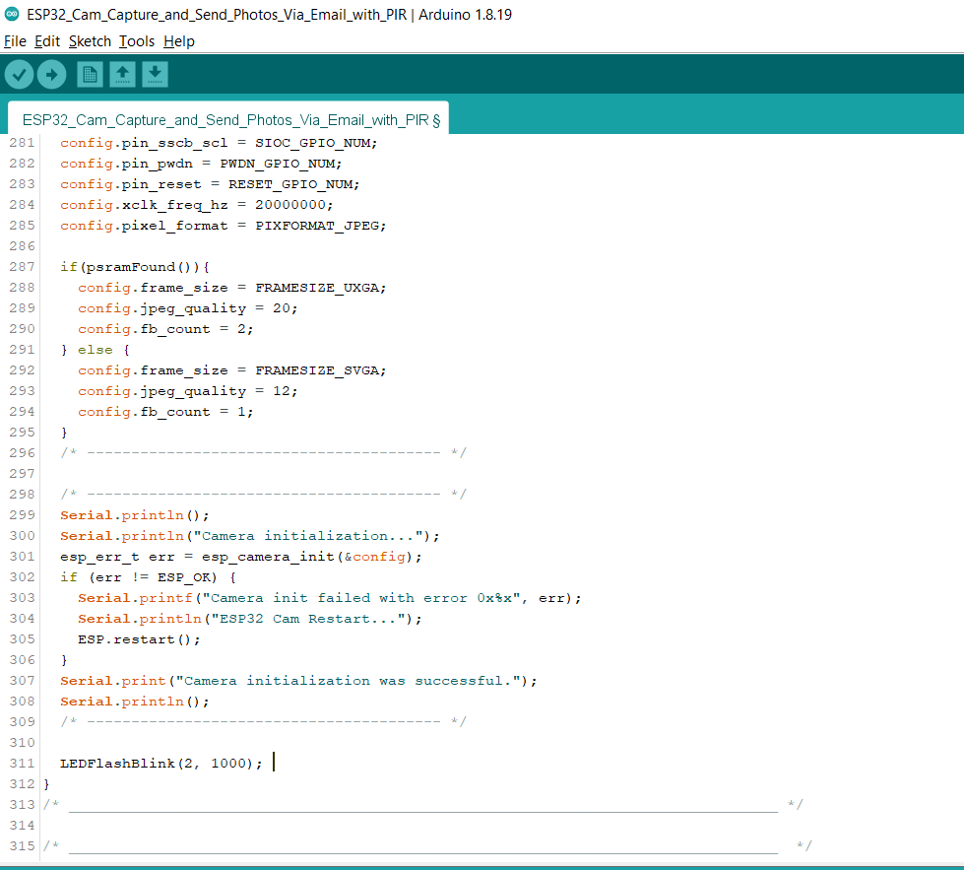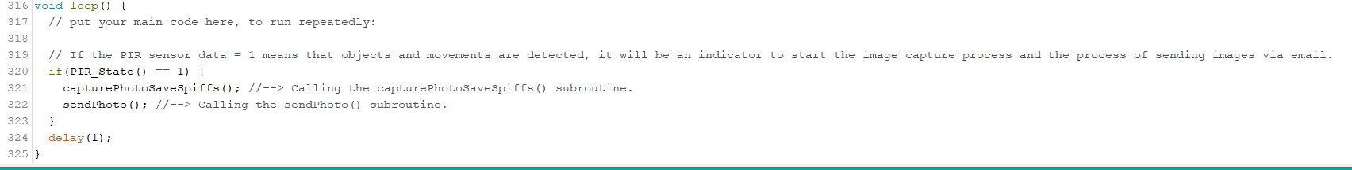

3.3 **Block Diagram**

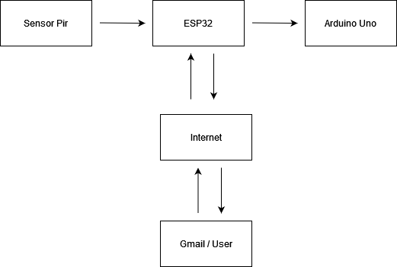

3.4 **Flowchart**

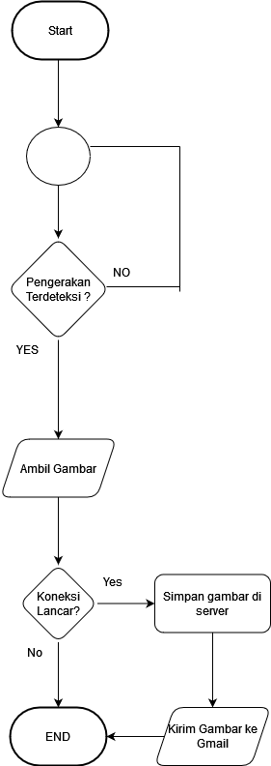

3.5 **Cara Kerja**

1. Pastikan Arduino Uno sudah menyala.
2. Tempatkan Kamera di sudut ruangan.
3. Jika ada Gerakan yang terekam Kamera maka sensor pir akan berkerja.
4. Setelah itu Kamera akan otomatis memotret Gerakan tersebut.
5. Kemudian alat akan mengecek koneksi jaringan.
6. Jika lancar foto akan di simpan ke server.
7. Setelah itu foto akan di kirimkan ke emal user.

# BAB IV

**IMPLEMENTASI**

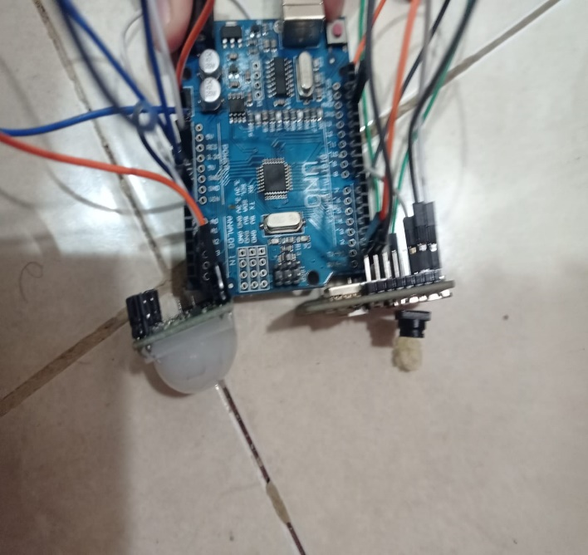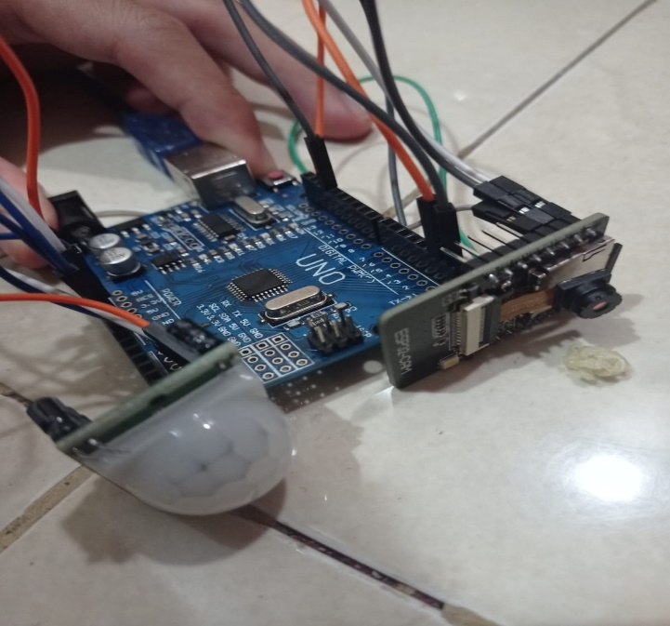

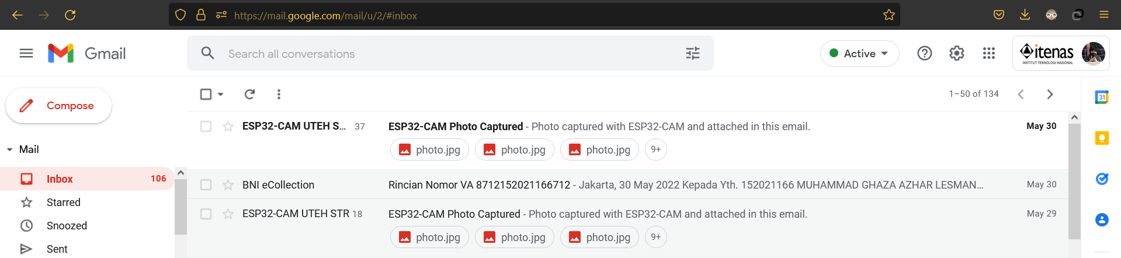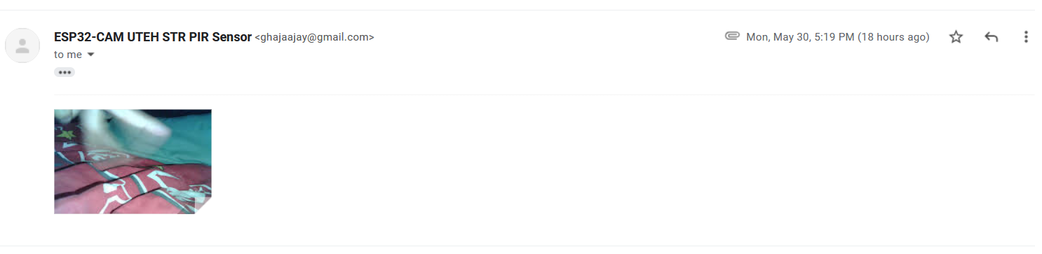

# BAB V

**PENUTUP**

5.1 **Kesimpulan**

Dengan adanya Kamera pendeteksi gerak ini, diharapkan dapat membantu mengatasi dan meminimalisir tindakan pencurian yang sering menargetkan rumah,kantor dan bangunan yang di tinggal penghuninya.

5.2 **Saran**

Diharapkan untuk projek selanjutnya kamera pendeteksi gerak tersebut bisa dikembangkan lebih lanjut, seperti penambahan sensor lain atau memperbanyak sensor pir lagi.

# DAFTAR PUSTAKA

https://indobot.co.id/blog/mengenal-esp32-cam-dan-bagaimana-cara-menggunakannya/

https://ilearning.me/sample-page-162/arduino/pengertian-arduino-uno/

https://www.immersa-lab.com/pengertian-sensor-passive-infra-red-dan-cara-kerjanya.htm

https://www.dicoding.com/blog/apa-itu-internet-of-things/